Тема Мастер класса:
«Изготовление съёмных аксессуаров для женского платья»
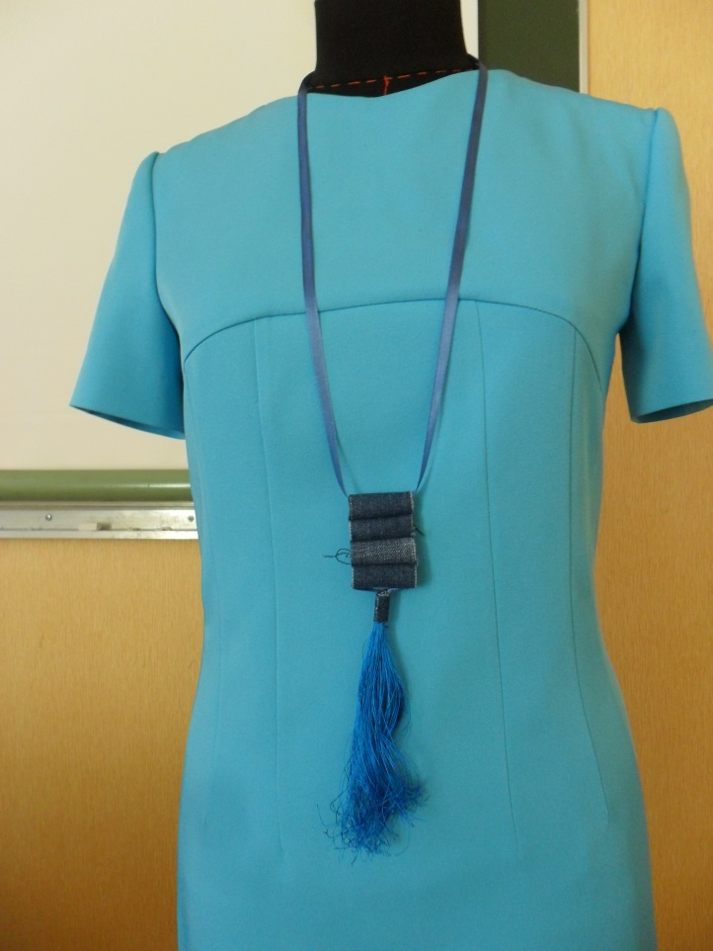

Мастер-класс: «Изготовление съёмных аксессуаров для женского платья»

Цель: Научить обучающихся изготовлению съёмных аксессуаров для женского платья
Задачи:
- Расширить кругозор обучающихся в процессе изготовления съёмных аксессуаров,
- Развивать наглядно-образное мышление, познавательный интерес, рациональное использование времени и памяти, точность движений.
- Воспитывать художественный вкус и творческое отношение к работе, настойчивость в достижении цели, аккуратность, бережливость, сознательное выполнение правил безопасности при работе с огнеопасными, режущими, колющими предметами (зажигалкой, ножницами, иголкой) и клеем.
Осваиваемые компетенции:
ПК 1.2 Определять свойства и качество материалов для изделий различных ассортиментных групп.
ПК 1.4 Выполнять поэтапную обработку швейных изделий различного ассортимента на машинах или вручную с разделением труда ПК 1.6 Соблюдать правила безопасности труда.
ПК 1.7 Пользоваться технической, технологической и нормативной
документацией.
ОК 1 Понимать сущность и социальную значимость будущей профессии,
проявлять к ней устойчивый интерес.
ОК 2 Организовывать собственную деятельность, исходя из цели и способов ее достижения, определенных руководителем.
ОК 3 Анализировать рабочую ситуацию, осуществлять текущий и итоговый контроль, оценку и коррекцию собственной деятельности, нести ответственность за результаты своей работы.
ОК 4 Осуществлять поиск информации, необходимой для эффективного
выполнения профессиональных задач.
ОК 5 Использовать информационно-коммуникационные технологии в
профессиональной деятельности.
ОК 6 Работать в команде, эффективно общаться с коллегами, руководством, клиентами и индивидуально.

Материально дидактическое оснащение урока:
Оборудование для ВТО, инструменты и приспособления для ручных работ, инструкционно-технологические карты, джинсовая ткань, кожа, бисер клей «Момент» шелковые нити, нити «Ирис» , и т.п. видео «Изготовление стильных штучек»

Формы:

Фронтальная, индивидуальная.
Методы проведения занятий:
Беседа с объяснением нового материала;
Практическая работа;
Показ наглядностей;
Демонстрация технологического приема.
Тип урока: комбинированный.
ХОД УРОКА
Организационный момент:
Проверка готовности к мастер-классу.
Мотивационный компонент
С незапамятных времен женщина старалась быть красивой и привлекательной. Она пыталась украсить себя различными украшениями.
- Кто из вас уже догадался, о чём мы будем сегодня вести речь? Чему научимся? Что узнаем нового?
Представьте ситуацию, вы работаете в ателье по полученной вами профессии портной. Работая с заказчиком вы пошили платье. При сдаче платья, заказчице показалось, что платье выглядит не так как она себе это представляла, оно скучное.
Предложите варианты выхода из данной ситуации.
- Можно предложить различные виды съёмных декоративных украшений.

Объяснение нового материала:

Демонстрация технологического приема. Часть 1.
Изготовить самостоятельно украшения в технике цумами канзаши не так трудно, как может показаться на первый взгляд. По сути, используются всего два основных способа складывания лепестков: один из них имеет округлую форму, второй – продолговатую и заострённую. Из этих лепестков и составляется всё то многообразие цветочных украшений, которыми поражают мир японские мастера. Начиная с самых простых цветов из пяти-шести лепестков, вы очень быстро получите положительный результат и, поверив в свои силы, сможете перейти к более сложным .
Для выполнения колье нам следует помнить о технике безопасности при работе с огнеопасными, режущими и колющими инструментами (зажигалкой, ножницами и иглой).
Итак, начнём с более простого острого лепестка. Возьмём квадрат из ткани.
1. Складываем квадрат посередине.
2. Ещё раз…
3. И ещё…Кончики обрезаем и опаляем зажигалкой.
4. Обрезаем кончик снизу и так же опаляем .
5. Мы получили острый лепесток.
Практическая работа.
Изготовление съёмного декоративного кулона
Демонстрация технологического приема. Часть 2.
А теперь попробуем изготовить круглый лепесток из такого же квадратика ткани (Часть II. Слайды 4-5).
1. Складываем квадрат посередине.
2. Верхние уголки складываем вниз.
3. Заготовку переворачиваем на изнанку и заворачиваем боковые уголки к серединке.
4. Не переворачивая, складываем деталь пополам уголочками внутрь.
5. Отрезаем нижний кончик. Оплавляем и крепко прижав, склеиваем горячие края.
6. Получили круглый лепесток.
Практическая работа.
Выполнение 6-ти круглых лепестков (Часть II. Слайды 4-5).
Демонстрация технологического приема сборки канзаши.
Сборка канзаши состоит из трёх этапов.
1 этап. Собираем по порядку круглые и острые лепестки на иголку с ниткой по своему замыслу и завязываем концы (Слайд 6).
2 этап. (Слайд 7) 1. Кружок картона обтягиваем тканью. 2. Выбираем способ крепления фурнитуры. 3. Наливаем на заготовленный кружок клей (на некрасивую сторону). Кладем наш цветочек и с помощью пинцета прижимаем и выравниваем как надо наши лепестки.
Фурнитура крепится при помощи дополнительного отрезка: фурнитура под кружочком или фурнитура на кружочке.
3 этап. В серединку цветка наливаем клей и насаживаем на клей с помощью пинцета бусинки, стразу, пуговку и др. (Слайд 8).
Практическая работа.
Выполнение колье.
Заключительная часть:
1. Вопросы для закрепления материала:
- Скажите заказчица уйдет с хорошим настроением если вы выполните колье и выполните его вместе?
- Какой материал лучше использовать для изготовления съёмных украшений?
2. Анализ и оценка работы:
Подведение итогов и оценка работы на мастер-классе (фото сессия готовых работ). 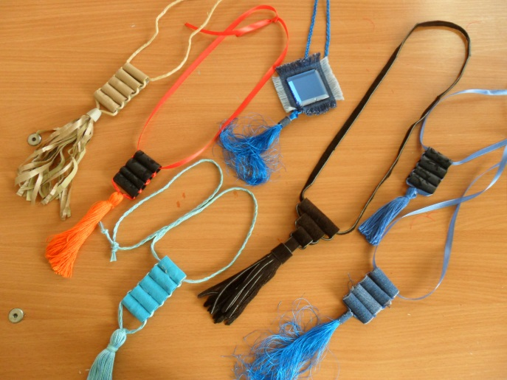
3. Рефлексия:
- Вам понравился урок?
- Что нового для себя вы узнали?
- Легко ли было работать?
- Испытывали ли вы сложности в работе? В чём именно?

